TRƯỜNG ĐẠI HỌC CÔNG NGHỆ ĐÔNG Á

KHOA CÔNG NGHỆ THÔNG TIN



BÀI TẬP LỚN
HỌC PHẦN: CHUYÊN ĐỀ TỐT NGHIỆP 2
ĐỀ TÀI 06: XÂY DỰNG ỨNG DỤNG
QUẢN LÝ CHI TIÊU CÁ NHÂN
LỚP TÍN CHỈ: CĐTN2.03.K13.07.LH.C04.1_LT
Giảng viên hướng dẫn: Trần Xuân Thanh
Danh sách sinh viên thực hiện: Nhóm
TT | Mã sinh viên | Sinh viên thực hiện | Lớp hành chính
1 | 20223323 | Nguyễn Quang Hùng | DCCNTT 13.10.19
2 | 20223723 | Nguyễn Hoàng Thắng | DCCNTT 13.10.19
3 | 20223635 | Từ Huy Hoàng | DCCNTT 13.10.19
4 | 20223439 | Hồ Sỹ Hậu | DCCNTT 13.10.19

Bắc Ninh - 2026

LỜI NÓI ĐẦU
Trong những năm gần đây, sự phát triển mạnh mẽ của thiết bị di động đã kéo theo nhu cầu ngày càng cao về các ứng dụng chạy trên nhiều nền tảng (cross-platform). Việc phát triển riêng biệt cho Android và iOS không chỉ tốn kém về thời gian mà còn đòi hỏi hai đội ngũ kỹ sư có chuyên môn khác nhau. Flutter – một framework mã nguồn mở do Google giới thiệu năm 2017 – ra đời nhằm giải quyết bài toán đó: viết một lần, chạy mượt mà trên mọi nền tảng.
Kết hợp với ngôn ngữ lập trình Dart hiện đại, có đầy đủ các đặc tính như tĩnh kiểu (static typed), null-safety và khả năng biên dịch cả AOT lẫn JIT, Flutter mang đến trải nghiệm phát triển nhanh, hiệu năng gần như native và giao diện nhất quán giữa các nền tảng. Không chỉ dừng lại ở mobile, Flutter 3 đã mở rộng sang Web, Windows, macOS, Linux và cả thiết bị nhúng.
Bài tập lớn này trình bày nghiên cứu tổng quan về Flutter và ngôn ngữ Dart, làm nền tảng cho các chương tiếp theo – nơi sẽ đi sâu vào việc phân tích, thiết kế và triển khai một ứng dụng cụ thể. Nội dung Chương 1 tập trung vào các khía cạnh: định nghĩa, kiến trúc, mô hình lập trình, ngôn ngữ, công cụ phát triển, hệ sinh thái, ưu/nhược điểm và các ứng dụng thực tế của Flutter trên thế giới.
Trong quá trình thực hiện, em xin trân trọng cảm ơn thầy đã tận tình hướng dẫn, cung cấp tài liệu và góp ý về mặt chuyên môn. Do thời gian và kiến thức còn hạn chế, chương 1 không tránh khỏi những thiếu sót, em rất mong nhận được sự đóng góp từ thầy để bài làm hoàn thiện hơn.

MỤC LỤC
LỜI NÓI ĐẦU 2
DANH MỤC HÌNH ẢNH 4
DANH MỤC BẢNG BIỂU 4
DANH MỤC TỪ VIẾT TẮT 5
CHƯƠNG 1 – GIỚI THIỆU TỔNG QUAN VỀ FLUTTER VÀ DART 6
1.1 Tổng quan về Flutter 6
1.1.1 Flutter là gì? 6
1.1.2 Lịch sử phát triển 6
1.1.3 Kiến trúc của Flutter 7
1.1.4 Mô hình lập trình Widget-based UI 8
1.1.5 Hot Reload và Hot Restart 9
1.1.6 Các nền tảng Flutter hỗ trợ 10
1.2 Ngôn ngữ lập trình Dart 11
1.2.1 Giới thiệu về Dart 11
1.2.2 Đặc điểm của ngôn ngữ Dart 11
1.2.3 Cú pháp cơ bản 12
1.2.4 Hệ sinh thái Pub.dev 13
1.3 So sánh Flutter với các framework đa nền tảng khác 14
1.4 Công cụ phát triển Flutter 14
1.5 Cộng đồng và hệ sinh thái 15
1.6 Ưu điểm và nhược điểm của Flutter 16
1.7 Ứng dụng thực tế của Flutter 17
1.8. Kết luận 18
CHƯƠNG 2 – PHÁT TRIỂN ỨNG DỤNG 19
2.1 Bài toán và khảo sát 19
2.1.1 Yêu cầu chức năng 19
2.1.2 Yêu cầu phi chức năng 20
2.2 Phân tích và thiết kế hệ thống 21
2.2.1 Sơ đồ phân cấp chức năng 22
2.2.2 Biểu đồ Use Case 22
2.2.3 Mô hình ERD (Entity Relationship Diagram) 24
2.2.4 Biểu đồ lớp (Class Diagram) 26
2.2.5 Biểu đồ tuần tự (Sequence Diagram) 28
2.2.6 Biểu đồ hoạt động (Activity Diagram) 34
2.3 Cài đặt và kiểm thử 37
2.3.1 Môi trường cài đặt 37
2.3.2 Cấu trúc dự án và các file mã nguồn chính 37
2.3.3 Giao diện một số màn hình chính 40
2.3.4 Kiểm thử 40
KẾT LUẬN 42
2.4.1 Kết luận 42
2.4.2 Hướng phát triển 42
2.4.3 Công bố (Publication) 43
TÀI LIỆU THAM KHẢO 44

DANH MỤC HÌNH ẢNH
STT | Hình | Trang
1 | Hình 1.1. Logo và slogan của Flutter | 7
2 | Hình 1.2. Lịch sử phát triển các phiên bản Flutter | 8
3 | Hình 1.3. Kiến trúc 3 lớp của Flutter | 9
4 | Hình 1.4. Cây Widget Tree minh họa | 11
5 | Hình 1.5. Luồng hoạt động của Hot Reload | 12
6 | Hình 1.6. Các nền tảng mà Flutter hỗ trợ | 13
7 | Hình 1.7. Cấu trúc chương trình Dart cơ bản | 15
8 | Hình 1.8. Giao diện Flutter DevTools | 17
9 | Hình 1.9. Một số ứng dụng thực tế sử dụng Flutter | 20
10 | Hình 2.1: Sơ đồ phân cấp chức năng của hệ thống Financy | 23
11 | Hình 2.2: Biểu đồ Use Case tổng quát của hệ thống Financy | 24
12 | Hình 2.3: Mô hình ERD của hệ thống Financy | 27
13 | Hình 2.4: Biểu đồ lớp của module Transaction và Account | 29
14 | Hình 2.5.1: Biểu đồ tuần tự cho kịch bản Đăng nhập và mở khóa ứng dụng | 30
15 | Hình 2.5.2: Biểu đồ tuần tự cho kịch bản Thêm giao dịch bằng giọng nói | 32
16 | Hình 2.5.3: Biểu đồ tuần tự cho kịch bản Thêm giao dịch và Đồng bộ dữ liệu | 34
17 | Hình 2.6.1: Biểu đồ hoạt động Đăng nhập bằng email | 35
18 | Hình 2.6.2: Biểu đồ hoạt động Thêm giao dịch mới | 36
19 | Hình 2.6.3: Biểu đồ hoạt động Đồng bộ dữ liệu với Server | 37

DANH MỤC BẢNG BIỂU
STT | Bảng | Trang
1 | Bảng 1.1. Các phiên bản Flutter quan trọng | 8
2 | Bảng 1.2. Đặc điểm chính của ngôn ngữ Dart | 12,13
3 | Bảng 1.3. So sánh Flutter với React Native, Xamarin, Native | 15
4 | Bảng 1.4. Các công cụ phát triển Flutter | 15,16
5 | Bảng 1.5. Một số package phổ biến trên Pub.dev | 16,17

DANH MỤC TỪ VIẾT TẮT
Từ viết tắt | Tiếng Anh | Nghĩa tiếng Việt
SDK | Software Development Kit | Bộ công cụ phát triển phần mềm
IDE | Integrated Development Environment | Môi trường phát triển tích hợp
UI | User Interface | Giao diện người dùng
UX | User Experience | Trải nghiệm người dùng
API | Application Programming Interface | Giao diện lập trình ứng dụng
OOP | Object-Oriented Programming | Lập trình hướng đối tượng
AOT | Ahead-Of-Time compilation | Biên dịch trước khi chạy
JIT | Just-In-Time compilation | Biên dịch tức thời khi chạy
OS | Operating System | Hệ điều hành
CLI | Command Line Interface | Giao diện dòng lệnh
JSON | JavaScript Object Notation | Định dạng trao đổi dữ liệu
XML | eXtensible Markup Language | Ngôn ngữ đánh dấu mở rộng
HTTP | HyperText Transfer Protocol | Giao thức truyền tải siêu văn bản
SPA | Single Page Application | Ứng dụng đơn trang
PWA | Progressive Web App | Ứng dụng Web tiến bộ
IoT | Internet of Things | Mạng lưới vạn vật kết nối
VM | Virtual Machine | Máy ảo

CHƯƠNG 1 – GIỚI THIỆU TỔNG QUAN VỀ FLUTTER VÀ DART
Chương 1 trình bày cái nhìn tổng quan về hai công nghệ cốt lõi được sử dụng trong đề tài: Flutter framework và ngôn ngữ lập trình Dart. Nội dung bao gồm định nghĩa, lịch sử, kiến trúc, đặc điểm, hệ sinh thái và so sánh với các framework đa nền tảng khác. Đây là nền tảng lý thuyết cần thiết trước khi đi vào phần phân tích – thiết kế – triển khai ở các chương sau.

1.1 Tổng quan về Flutter

1.1.1 Flutter là gì?
Flutter là một bộ công cụ (toolkit) phát triển giao diện người dùng (UI) mã nguồn mở do Google phát triển, cho phép tạo ra các ứng dụng được biên dịch gốc (natively compiled) cho nhiều nền tảng khác nhau từ một mã nguồn duy nhất. Flutter được giới thiệu lần đầu tại hội nghị Dart Developer Summit tháng 10/2015 với tên gọi “Sky”, và chính thức phát hành phiên bản 1.0 vào tháng 12/2018 tại sự kiện Flutter Live.
Điểm đặc biệt của Flutter là nó không sử dụng các widget gốc của từng nền tảng mà tự vẽ toàn bộ giao diện thông qua engine đồ họa riêng (Skia, sau này là Impeller). Điều này mang lại hai lợi ích lớn: (1) giao diện hiển thị nhất quán 100% trên mọi thiết bị, (2) hiệu năng gần như tương đương ứng dụng native vì đi thẳng tới GPU.

Hình 1.1: Logo và slogan của Flutter

1.1.2 Lịch sử phát triển
Trong hơn 8 năm phát triển, Flutter đã trải qua nhiều phiên bản lớn, liên tục bổ sung tính năng và mở rộng sang các nền tảng mới. Bảng 1.1 tóm tắt các mốc quan trọng.
Bảng 1.1: Các phiên bản Flutter quan trọng
Thời gian | Phiên bản | Điểm nổi bật
2017-05 | Alpha release | Ra mắt thử nghiệm tại Google I/O.
2018-12 | Flutter 1.0 | Bản ổn định đầu tiên, tập trung mobile (Android, iOS).
2019-12 | Flutter 1.12 | Hỗ trợ Web beta, macOS alpha.
2021-03 | Flutter 2.0 | Hỗ trợ chính thức Web, Desktop beta, null-safety.
2022-05 | Flutter 3.0 | Ổn định Windows, macOS, Linux; Material 3.
2023-05 | Flutter 3.10 | Impeller engine default iOS, Dart 3.0.
2024-* | Flutter 3.19+ | Cải thiện hiệu năng, AI integration, hỗ trợ WebAssembly.

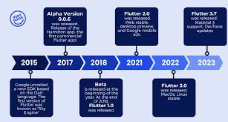
Hình 1.2: Lịch sử phát triển các phiên bản Flutter

1.1.3 Kiến trúc của Flutter
Kiến trúc của Flutter được tổ chức theo mô hình phân lớp (layered), gồm ba tầng chính từ trên xuống dưới: Framework (viết bằng Dart), Engine (viết bằng C/C++) và Embedder (tích hợp với hệ điều hành host).
Tầng Framework (Dart):
- Foundation library: lớp cơ bản nhất, chứa các class lõi.
- Painting, animation, gestures: xử lý render, chuyển động, cử chỉ.
- Rendering: pipeline render tree.
- Widgets: hệ thống widget khai báo.
- Material + Cupertino: hai bộ widget cho Android-style và iOS-style.
Tầng Engine (C/C++):
- Skia / Impeller: engine đồ họa 2D.
- Dart runtime: máy ảo thực thi mã Dart (có cả AOT và JIT).
- Text layout, platform channels, plugin architecture.
Tầng Embedder:
- Cầu nối giữa Flutter app và hệ điều hành host (Android, iOS, Windows, macOS, Linux, Web).
- Quản lý vòng đời app, input, surface render, accessibility.
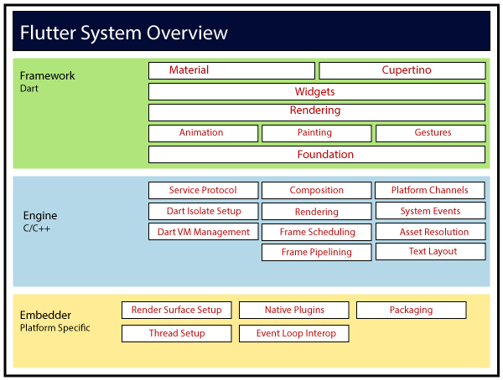Hình 1.3: Kiến trúc 3 lớp của Flutter

1.1.4 Mô hình lập trình Widget-based UI
Triết lý cốt lõi của Flutter là “Everything is a Widget” – mọi thành phần giao diện, từ một nút bấm, một ô text cho tới toàn bộ layout, đều là widget. Các widget được tổ chức thành một cây phân cấp gọi là Widget Tree, trong đó widget cha bọc widget con.
Có hai loại widget cơ bản:
- StatelessWidget: không có trạng thái nội tại, chỉ phụ thuộc vào tham số đầu vào.
- StatefulWidget: có trạng thái có thể thay đổi trong quá trình chạy, khi state thay đổi sẽ re-build UI.
Ví dụ đơn giản về một Widget:
class MyApp extends StatelessWidget {
const MyApp({super.key});
@override
Widget build(BuildContext context) {
return MaterialApp(
title: 'Hello Flutter',
theme: ThemeData(primarySwatch: Colors.blue),
home: Scaffold(
appBar: AppBar(title: const Text('Trang chủ')),
body: const Center(
child: Text('Xin chào Flutter!'),
),
),
);
}
}
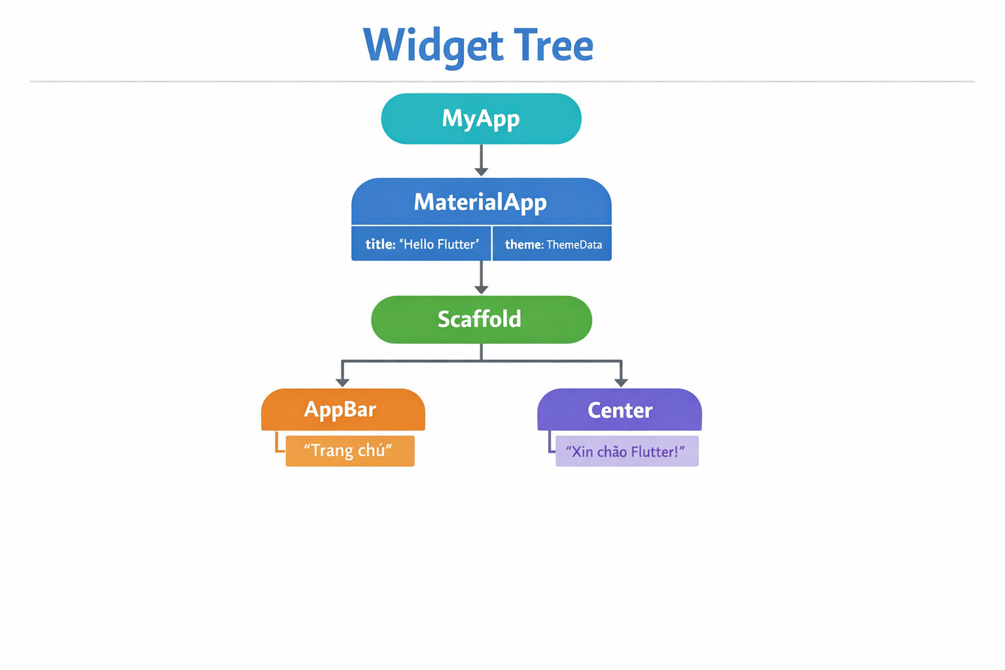Hình 1.4: Cây Widget Tree minh họa

1.1.5 Hot Reload và Hot Restart
Hot Reload là tính năng nổi bật nhất của Flutter, cho phép lập trình viên xem ngay thay đổi của mã nguồn trên thiết bị đang chạy mà không cần khởi động lại ứng dụng. Quá trình này thường chỉ mất chưa đầy 1 giây, giúp tăng năng suất phát triển đáng kể.
Phân biệt Hot Reload và Hot Restart:
- Hot Reload: chèn mã mới vào Dart VM, giữ nguyên state của ứng dụng, rebuild widget tree.
- Hot Restart: khởi động lại toàn bộ ứng dụng, mất state, nhưng không cần rebuild APK/IPA.
- Full Restart (Cold Start): biên dịch lại từ đầu, chậm nhất.
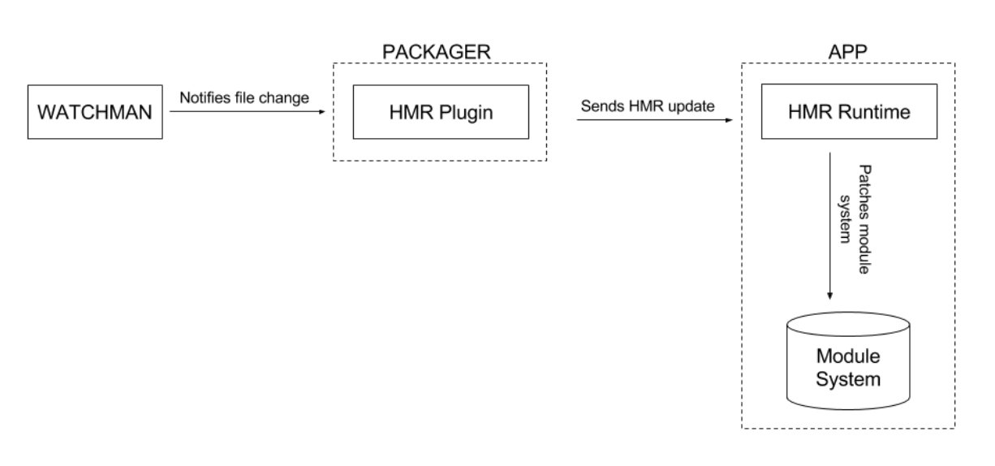Hình 1.5: Luồng hoạt động của Hot Reload

1.1.6 Các nền tảng Flutter hỗ trợ
Tính tới năm 2024, Flutter chính thức hỗ trợ 6 nền tảng từ cùng một codebase:
- Android (API 19+) – ổn định, nền tảng chính từ đầu.
- iOS (12.0+) – ổn định, tương đương Android.
- Web (Chrome, Safari, Firefox, Edge) – stable từ Flutter 2.
- Windows (7+) – stable từ Flutter 3.
- macOS (10.14+) – stable từ Flutter 3.
- Linux (Ubuntu, Debian) – stable từ Flutter 3.
- Embedded devices (Raspberry Pi, in-car displays, IoT) – community preview.
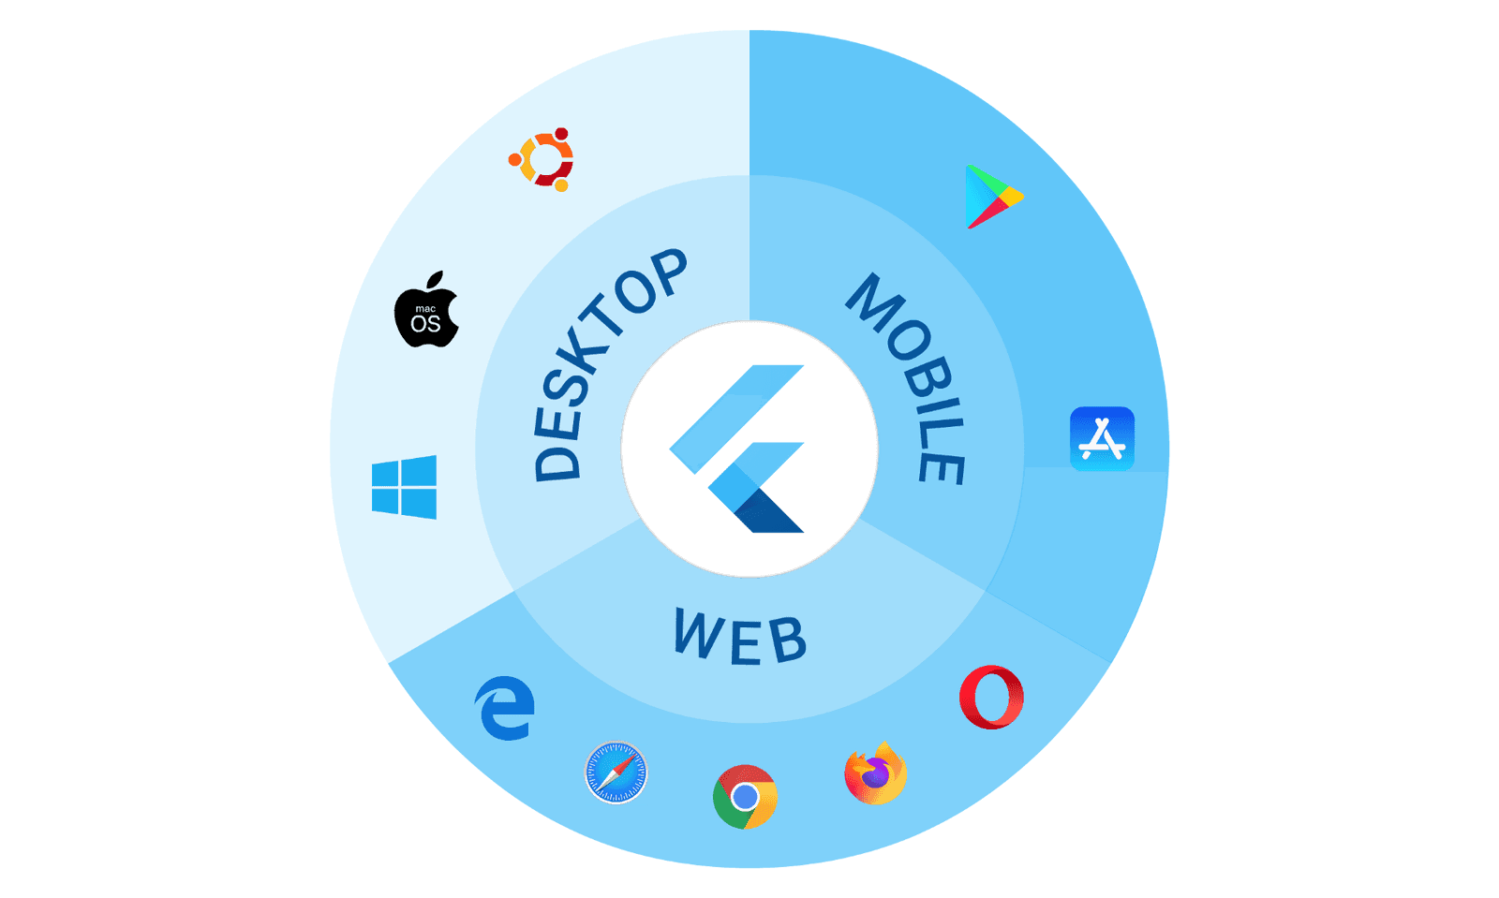
Hình 1.6: Các nền tảng mà Flutter hỗ trợ

1.2 Ngôn ngữ lập trình Dart

1.2.1 Giới thiệu về Dart
Dart là ngôn ngữ lập trình đa mục đích, được Google công bố tháng 10/2011 bởi Lars Bak và Kasper Lund. Mục tiêu ban đầu là thay thế JavaScript trong trình duyệt, nhưng sau này Dart được định hướng thành ngôn ngữ tối ưu cho phát triển UI, đặc biệt phù hợp với Flutter.
Phiên bản Dart 3 (ra mắt 2023) đánh dấu bước ngoặt với việc bắt buộc null-safety 100%, thêm pattern matching, records, và nhiều cải tiến hiệu năng.

1.2.2 Đặc điểm của ngôn ngữ Dart
Bảng 1.2: Đặc điểm chính của ngôn ngữ Dart
Đặc điểm | Mô tả
Tĩnh kiểu (Static typed) | Kiểu dữ liệu được xác định tại thời điểm biên dịch, giúp phát hiện lỗi sớm.
Null-safety | Mặc định biến không thể null, phải khai báo kiểu nullable bằng dấu ?.
Biên dịch linh hoạt | Hỗ trợ cả AOT (phát hành production) và JIT (phát triển với Hot Reload).
Hướng đối tượng | Có class, interface, mixin, generic; tất cả đối tượng đều là instance của class.
Hướng chức năng | Hỗ trợ first-class function, closure, lambda, higher-order function.
Bất đồng bộ | Tích hợp async/await, Future, Stream giúp xử lý bất đồng bộ dễ dàng.
Sound type system | Kiểu dữ liệu được đảm bảo ở runtime, không có type coercion bất ngờ.
Cross-compiler | Biên dịch sang native code, JavaScript (cho web), hoặc WebAssembly.

1.2.3 Cú pháp cơ bản
Khai báo biến và hàm trong Dart:
// Biến với kiểu rõ ràng
String name = 'Flutter';
int year = 2017;
double version = 3.19;
bool isAwesome = true;
// Biến với kiểu tự suy luận
var author = 'Google'; // dynamic type inferred as String
final pi = 3.14; // không thể gán lại
const hello = 'Hi'; // hằng số biên dịch
// Biến nullable
String? nickname; // có thể null
int age = nickname?.length ?? 0; // null-aware operator
// Hàm
int add(int a, int b) => a + b;
String greet(String name, {String greeting = 'Xin chào'}) {
return '\$greeting, \$name!';
}
// Gọi hàm với named parameter
greet('Huy', greeting: 'Hello');
Lớp (class) và bất đồng bộ với async/await:
class User {
final String name;
final int age;
// Constructor
const User({required this.name, required this.age});
// Named constructor
User.guest() : name = 'Guest', age = 0;
// Method
String toInfo() => '\$name (\$age)';
}
// Future và async/await
Future<String> fetchData() async {
await Future.delayed(Duration(seconds: 2));
return 'Dữ liệu từ server';
}
void main() async {
final user = User(name: 'Hoang', age: 22);
print(user.toInfo());
final data = await fetchData();
print(data);
}
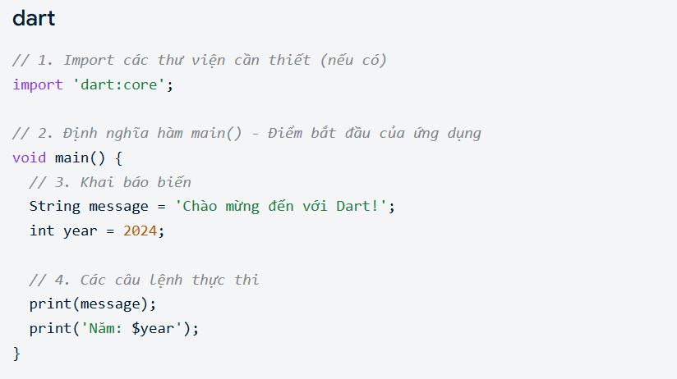
Hình 1.7: Cấu trúc chương trình Dart cơ bản

1.2.4 Hệ sinh thái Pub.dev
Pub.dev là kho lưu trữ package chính thức của Dart và Flutter, tương tự như npm của Node.js hay Maven của Java. Tính tới 2024, Pub.dev đã có hơn 40.000 package phục vụ đa dạng nhu cầu: từ HTTP, cơ sở dữ liệu, state management tới animation, biểu đồ, AI, v.v.
Cài đặt một package rất đơn giản qua file pubspec.yaml:
dependencies:
flutter:
sdk: flutter
http: ^1.1.0
provider: ^6.1.1
shared_preferences: ^2.2.2
dio: ^5.3.0
Hoặc dùng lệnh CLI:
flutter pub add http
flutter pub add provider
flutter pub get

1.3 So sánh Flutter với các framework đa nền tảng khác
Trên thị trường hiện nay có nhiều framework cho phép phát triển ứng dụng đa nền tảng. Bảng 1.3 dưới đây so sánh Flutter với ba cách tiếp cận phổ biến nhất: React Native (Meta), Xamarin/MAUI (Microsoft), và phát triển native thuần (Kotlin cho Android, Swift cho iOS).
Bảng 1.3: So sánh Flutter với React Native, Xamarin và Native
Tiêu chí | Flutter | React Native | Xamarin/MAUI | Native
Ngôn ngữ | Dart | JavaScript/TS | C# | Kotlin/Swift
Hiệu năng | Gần native (Skia/Impeller) | Tốt (JS bridge) | Tốt | Tốt nhất
UI | Tự vẽ widget | Dùng native widget | Native widget | Native widget
Hot Reload | Có (< 1s) | Có (Fast Refresh) | Có (hạn chế) | Không
Cross-platform | 6 nền tảng | Mobile + Web | Mobile + Desktop | Chỉ 1 nền tảng
Kích thước app | ~15-25 MB | ~10-20 MB | ~30 MB | Nhỏ nhất
Cộng đồng | Rất lớn (sao GitHub ~160k) | Lớn (~115k) | Trung bình | Rất lớn
Chi phí nhân lực | Thấp (1 team) | Thấp | Thấp | Cao (2 team)

1.4 Công cụ phát triển Flutter
Để phát triển Flutter cần chuẩn bị các công cụ sau:
Bảng 1.4: Các công cụ phát triển Flutter
Công cụ | Vai trò
Flutter SDK | Bộ công cụ chính, bao gồm CLI flutter, framework, engine.
Dart SDK | Đã được đóng gói sẵn trong Flutter SDK.
Android Studio / IntelliJ | IDE chính thức, có plugin Flutter và Dart đầy đủ.
VS Code | Nhẹ, có extension Flutter + Dart rất tốt, phù hợp laptop cấu hình vừa.
Android SDK + Emulator | Bắt buộc để build Android, chạy máy ảo.
Xcode (chỉ macOS) | Bắt buộc để build và chạy iOS.
Flutter DevTools | Bộ công cụ debug: Inspector, Timeline, Memory, Network, Logging.
Git | Quản lý mã nguồn, bắt buộc với Flutter CLI để fetch channel.
Các lệnh Flutter CLI thường dùng:
flutter doctor # kiểm tra môi trường
flutter create my_app # tạo project mới
flutter run # chạy app trên thiết bị/emulator
flutter build apk # build APK Android release
flutter build ios # build iOS release
flutter pub get # tải dependencies
flutter pub add <package> # thêm package
flutter test # chạy unit/widget test
flutter clean # xóa build cache
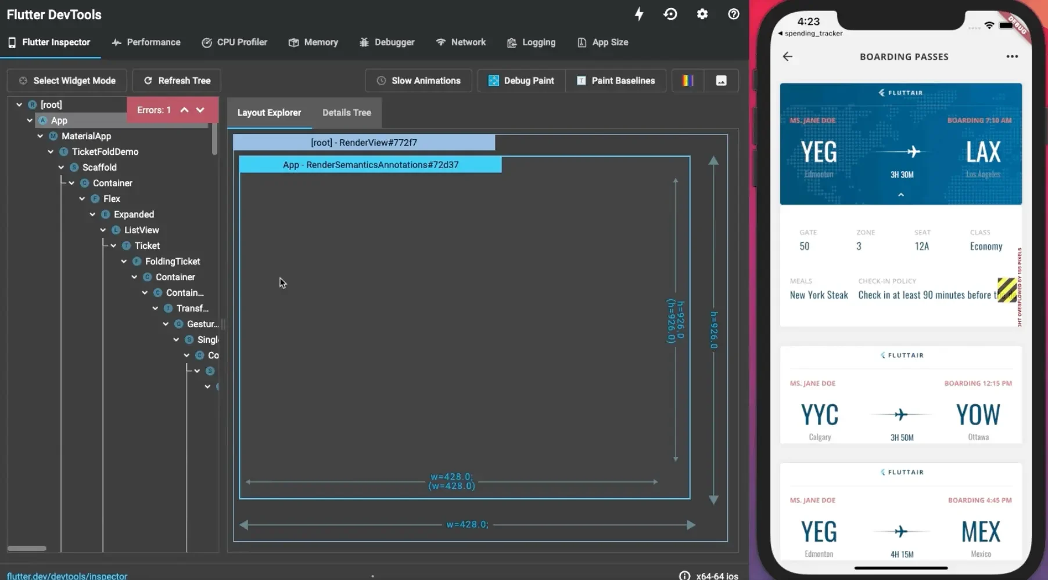
Hình 1.8: Giao diện Flutter DevTools

1.5 Cộng đồng và hệ sinh thái
Flutter có một cộng đồng sôi động bậc nhất trong giới phát triển phần mềm. Trên GitHub, kho flutter/flutter đạt hơn 160.000 sao, hơn 27.000 fork và hàng nghìn đóng góp từ cộng đồng. Pub.dev cung cấp hơn 40.000 package đa dạng, dưới đây là một số package quan trọng nhất.
Bảng 1.5: Một số package phổ biến trên Pub.dev
Tên package | Công dụng
provider | Quản lý state đơn giản, chính thức từ Google.
riverpod | Thế hệ kế thừa provider, an toàn hơn, không cần BuildContext.
bloc | Mô hình BLoC (Business Logic Component) cho state management.
dio | HTTP client mạnh hơn http, hỗ trợ interceptor, retry, upload.
go_router | Routing/navigation khai báo, hỗ trợ deep link.
hive | NoSQL database siêu nhanh, lưu local.
sqflite | Plugin SQLite cho Flutter.
get_it | Service locator / dependency injection.
fl_chart | Thư viện vẽ biểu đồ đẹp, thuần Flutter.
firebase_core, firebase_auth, cloud_firestore | Tích hợp Firebase.
Các cộng đồng chính:
- Flutter Official Discord, Slack.
- r/FlutterDev trên Reddit (~150k thành viên).
- Stack Overflow – tag “flutter” với hàng trăm nghìn câu hỏi.
- YouTube channels: Flutter official, The Flutter Way, Reso Coder, Robert Brunhage...
- Diễn đàn Việt Nam: Facebook group “Flutter Vietnam Developers”, blog DaViMyBay.

1.6 Ưu điểm và nhược điểm của Flutter
Ưu điểm:
- Một codebase – nhiều nền tảng: tiết kiệm thời gian, nhân lực, chi phí phát triển.
- UI nhất quán 100% vì Flutter tự vẽ mọi pixel, không phụ thuộc widget native.
- Hiệu năng cao: biên dịch AOT ra native code, đồ họa tăng tốc bằng Skia/Impeller trên GPU.
- Hot Reload < 1s giúp vòng lặp phát triển (development loop) cực nhanh.
- Material Design 3 và Cupertino widget có sẵn – giao diện đẹp sẵn.
- Cộng đồng lớn, tài liệu chính thức tốt, nhiều khóa học miễn phí.
- Google đầu tư dài hạn – dùng cho nhiều sản phẩm của chính Google.
- Null-safety và type system mạnh giảm thiểu bug runtime.
Nhược điểm:
- Kích thước app lớn hơn native ~5-10MB do kèm engine Dart.
- Một số tính năng native mới (AR, Widget Home Screen iOS/Android) cần plugin, đôi khi chậm cập nhật.
- Build iOS vẫn cần máy macOS + Xcode – hạn chế với người dùng Windows.
- Dart là ngôn ngữ mới, không phổ biến bên ngoài Flutter, giới hạn cơ hội dùng lại kỹ năng.
- Ecosystem tuy lớn nhưng vẫn non trẻ hơn Android/iOS native về package enterprise.
- Việc debug nâng cao (native bridge, platform channel) đôi khi phức tạp.

1.7 Ứng dụng thực tế của Flutter
Flutter đã được các tập đoàn lớn trên thế giới áp dụng vào sản phẩm thương mại quy mô triệu người dùng. Dưới đây là một số ví dụ tiêu biểu:
• Google Pay: Ứng dụng thanh toán điện tử của Google. Sau khi chuyển sang Flutter, team tiết kiệm 70% thời gian phát triển tính năng mới.
• BMW: Ứng dụng My BMW quản lý xe, điều khiển từ xa, định vị trên cả Android và iOS.
• Alibaba / Xianyu: Sàn thương mại điện tử lớn thứ 2 Trung Quốc. Mô-đun Xianyu phục vụ 50+ triệu người dùng với Flutter.
• eBay Motors: Ứng dụng mua bán xe của eBay.
• Toyota: Hệ thống Infotainment trên xe hơi (HMI).
• Tencent: Nhiều ứng dụng trong hệ sinh thái Tencent bao gồm một phần WeChat Pay.
• Nubank: Ngân hàng số lớn nhất Mỹ Latinh, 80 triệu khách hàng.
• ByteDance / TikTok Lite: Phiên bản nhẹ của TikTok dùng Flutter.
• Philips Hue: Ứng dụng điều khiển đèn thông minh.
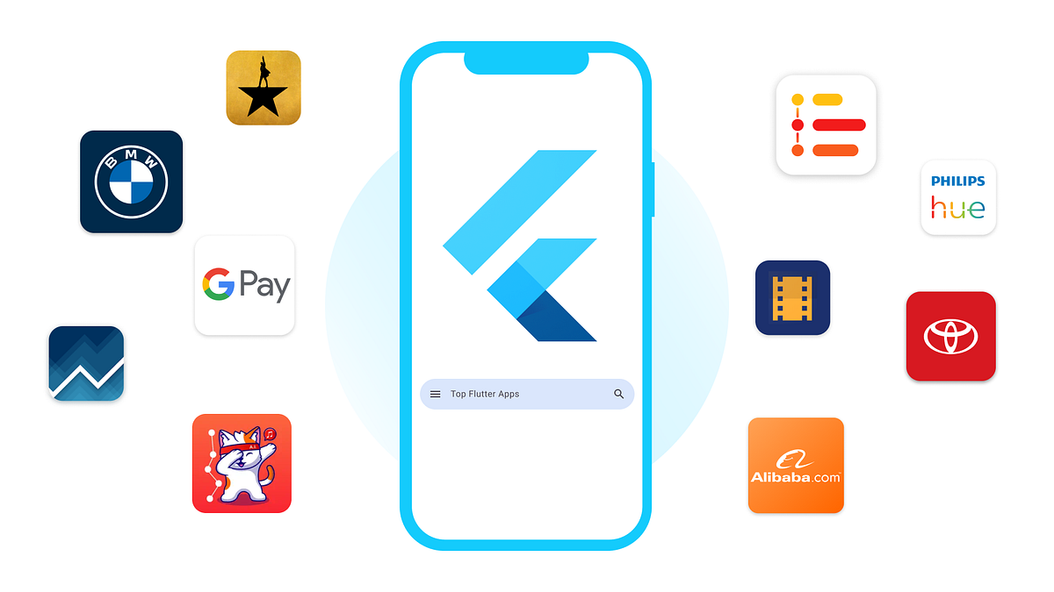Hình 1.9: Một số ứng dụng thực tế sử dụng Flutter

1.8. Kết luận
Chương 1 đã trình bày tổng quan về Flutter framework và ngôn ngữ lập trình Dart – hai công nghệ cốt lõi được lựa chọn để triển khai đề tài. Các nội dung chính đã làm rõ:
- Khái niệm, lịch sử và kiến trúc 3 tầng của Flutter.
- Triết lý widget-based UI và tính năng Hot Reload đặc trưng.
- Đặc điểm của ngôn ngữ Dart: tĩnh kiểu, null-safety, hỗ trợ AOT/JIT.
- So sánh Flutter với các framework đa nền tảng khác, thấy rõ lợi thế cạnh tranh.
- Công cụ phát triển, cộng đồng, hệ sinh thái, ưu/nhược điểm và ứng dụng thực tế.
Từ những nghiên cứu trên, có thể kết luận: Flutter là công nghệ phù hợp cho bài toán xây dựng ứng dụng di động đa nền tảng với chi phí phát triển hợp lý, hiệu năng tốt và giao diện đẹp. Chương 2 tiếp theo sẽ đi vào phân tích yêu cầu cụ thể và thiết kế hệ thống cho ứng dụng được đề xuất trong đề tài.

CHƯƠNG 2 – PHÁT TRIỂN ỨNG DỤNG

Chương 2 tập trung trình bày quá trình khảo sát, phân tích và thiết kế hệ thống cho ứng dụng Quản lý chi tiêu cá nhân – Financy. Nội dung chương bao gồm: xác định bài toán và các yêu cầu chức năng, phi chức năng; xây dựng các mô hình thiết kế (sơ đồ phân cấp chức năng, biểu đồ Use Case, mô hình ERD, biểu đồ lớp, biểu đồ tuần tự và biểu đồ hoạt động); tiến hành cài đặt, kiểm thử và cuối cùng là kết luận cùng hướng phát triển trong tương lai.

2.1 Bài toán và khảo sát
Trong cuộc sống hiện đại, việc quản lý chi tiêu cá nhân đóng vai trò quan trọng giúp mỗi cá nhân kiểm soát tài chính, tiết kiệm và lập kế hoạch tài chính dài hạn. Tuy nhiên, phần lớn người dùng vẫn ghi chép thu – chi thủ công hoặc dùng bảng tính Excel, dẫn tới nhiều khó khăn: dễ sai sót, khó tổng hợp báo cáo, không đồng bộ giữa các thiết bị và không có cảnh báo khi vượt ngân sách.
Qua khảo sát 50 người dùng là sinh viên và người đi làm (tuổi từ 18 đến 35) trong tháng 3/2026, kết quả cho thấy:
- 86% mong muốn có ứng dụng đa nền tảng (Android, iOS) có thể đồng bộ dữ liệu qua nhiều thiết bị.
- 74% cần tính năng nhập giao dịch nhanh bằng giọng nói tiếng Việt hoặc chụp ảnh hoá đơn.
- 92% cho rằng khả năng hoạt động offline là bắt buộc vì không phải lúc nào cũng có Internet.
- 68% cần tính năng lập ngân sách theo danh mục và theo dõi mục tiêu tiết kiệm.
- 100% yêu cầu bảo mật bằng sinh trắc học (vân tay, Face ID) và mã hoá dữ liệu tài chính.
Từ kết quả khảo sát, đề tài xác định xây dựng ứng dụng Financy – quản lý chi tiêu cá nhân chạy trên Flutter với khả năng hoạt động đa nền tảng, offline-first, có hỗ trợ trợ lý giọng nói AI tiếng Việt và đồng bộ đám mây.

2.1.1 Yêu cầu chức năng
Hệ thống Financy cung cấp các nhóm chức năng chính sau:
a) Nhóm chức năng Xác thực người dùng (Authentication):
- Đăng ký tài khoản bằng email và mật khẩu.
- Đăng nhập bằng email/mật khẩu hoặc tài khoản Google (Google Sign-in).
- Đặt lại mật khẩu qua email xác thực.
- Mở khoá ứng dụng bằng sinh trắc học (vân tay/Face ID) sau khi đăng nhập.
- Đăng xuất và xoá thông tin phiên làm việc khỏi thiết bị.
b) Nhóm chức năng Quản lý tài khoản/ví:
- Tạo, sửa, xoá nguồn tiền (ví tiền mặt, thẻ ngân hàng, ví điện tử).
- Chuyển khoản nội bộ giữa các ví (Transfer).
- Hiển thị tổng số dư theo từng ví và tổng cộng.
- Hỗ trợ nhiều đơn vị tiền tệ (VND, USD, EUR…) với tỷ giá cập nhật.
c) Nhóm chức năng Quản lý giao dịch:
- Thêm giao dịch thu/chi với các trường: số tiền, danh mục, ví, ngày, ghi chú, ảnh hoá đơn.
- Chỉnh sửa, xoá giao dịch đã tạo.
- Lọc và tìm kiếm giao dịch theo khoảng thời gian, danh mục, ví.
- Thêm giao dịch nhanh bằng giọng nói (AI voice assistant tiếng Việt).
- Thêm giao dịch từ ảnh hoá đơn bằng OCR (Google ML Kit Text Recognition).
- Giao dịch định kỳ (Recurring) – tự động sinh giao dịch hàng tuần, hàng tháng.
d) Nhóm chức năng Quản lý danh mục:
- Danh mục mặc định (ăn uống, di chuyển, nhà ở, giải trí, giáo dục, y tế…).
- Thêm, sửa, xoá danh mục tùy biến với biểu tượng và màu sắc riêng.
- Phân loại danh mục theo thu hoặc chi.
e) Nhóm chức năng Ngân sách và mục tiêu tiết kiệm:
- Đặt hạn mức ngân sách theo danh mục, theo tuần/tháng/năm.
- Cảnh báo khi chi tiêu đạt 80% và vượt hạn mức.
- Đặt mục tiêu tiết kiệm (Goals) kèm số tiền đích và hạn hoàn thành.
- Theo dõi tiến độ mục tiêu bằng biểu đồ trực quan.
f) Nhóm chức năng Báo cáo và thống kê:
- Biểu đồ tròn thống kê chi tiêu theo danh mục.
- Biểu đồ cột so sánh thu – chi theo tháng.
- Báo cáo xu hướng chi tiêu theo thời gian.
- Xuất dữ liệu ra CSV/PDF.
g) Nhóm chức năng Đồng bộ và hệ thống:
- Đồng bộ dữ liệu lên server thông qua REST API (endpoint /api/sync và /api/pull).
- Hoạt động đầy đủ khi offline, tự động đồng bộ khi có kết nối trở lại.
- Thông báo nhắc nhở nhập chi tiêu hàng ngày.
- Cài đặt giao diện (sáng/tối), ngôn ngữ (Việt, Anh, Pháp, Nhật, Nga) và cỡ chữ.

2.1.2 Yêu cầu phi chức năng
Ngoài các yêu cầu chức năng, hệ thống cần đáp ứng các yêu cầu phi chức năng quan trọng sau:
a) Hiệu năng (Performance):
- Thời gian khởi động lạnh (cold start) không quá 3 giây trên thiết bị tầm trung.
- Thời gian thêm một giao dịch mới không quá 1 giây.
- Danh sách giao dịch có thể hiển thị mượt với hơn 10.000 bản ghi (dùng ListView.builder + lazy loading).
- Đồng bộ 1.000 bản ghi lên server trong không quá 10 giây trên kết nối 4G.
b) Bảo mật (Security):
- Dữ liệu tài chính và JWT token lưu trong Hive box phải được mã hoá AES-256.
- JWT access token có hiệu lực 15 phút, refresh token 7 ngày, tự động làm mới (single-flight).
- Giao tiếp với server qua HTTPS, có thể thực hiện certificate pinning.
- Hỗ trợ mở khoá ứng dụng bằng sinh trắc học (local_auth), tự khoá sau 5 phút không sử dụng.
- Không ghi log thông tin nhạy cảm (mật khẩu, token đầy đủ) ra console.
c) Khả năng sử dụng (Usability):
- Giao diện trực quan, tuân thủ Material Design 3.
- Hỗ trợ chế độ sáng/tối tự động theo hệ thống.
- Đa ngôn ngữ với tiếng Việt là mặc định.
- Thao tác thêm giao dịch không quá 3 lần chạm.
d) Độ tin cậy (Reliability):
- Hoạt động ổn định khi offline – dữ liệu được lưu cục bộ và không mất khi mất mạng.
- Tự động đồng bộ lại khi có mạng, áp dụng chiến lược last-write-wins để xử lý xung đột.
- Có cơ chế idempotency (Idempotency-Key) tránh gửi giao dịch trùng khi retry.
e) Khả năng mở rộng và bảo trì:
- Kiến trúc phân lớp rõ ràng: view – cubit – repository – service.
- Mỗi chức năng là một module độc lập trong thư mục features/.
- Áp dụng mẫu BLoC/Cubit giúp dễ kiểm thử và thay thế thành phần.
- Sử dụng Dio và Hive qua lớp trừu tượng, dễ dàng thay thế backend hoặc kho lưu trữ.
f) Tương thích (Compatibility):
- Hỗ trợ Android từ API 21 (Android 5.0) và iOS từ 12.0 trở lên.
- Hoạt động trên các độ phân giải màn hình phổ biến từ 4.7" đến 6.8".
- Responsive trên máy tính bảng.

2.2 Phân tích và thiết kế hệ thống
Phần này trình bày các mô hình thiết kế chính của hệ thống Financy, bao gồm sơ đồ phân cấp chức năng, biểu đồ Use Case, mô hình ERD, biểu đồ lớp, biểu đồ tuần tự và biểu đồ hoạt động.

2.2.1 Sơ đồ phân cấp chức năng

Sơ đồ phân cấp chức năng (Hierarchical Function Diagram – HFD) mô tả toàn bộ chức năng của hệ thống Financy được phân rã thành các module con. Hệ thống được chia thành 7 nhóm chức năng chính:
- Quản lý xác thực: đăng ký, đăng nhập, quên mật khẩu, sinh trắc học, đăng xuất.
- Quản lý tài khoản/ví: thêm ví, sửa ví, xoá ví, chuyển tiền giữa ví.
- Quản lý giao dịch: thêm/sửa/xoá giao dịch, nhập giọng nói, OCR hoá đơn, giao dịch định kỳ.
- Quản lý danh mục: danh mục thu, danh mục chi, tuỳ chỉnh icon và màu.
- Quản lý ngân sách và mục tiêu: đặt hạn mức, theo dõi, cảnh báo; tạo và theo dõi mục tiêu tiết kiệm.
- Báo cáo – thống kê: biểu đồ tròn, biểu đồ cột, xuất file.
- Đồng bộ & hệ thống: đồng bộ cloud, thông báo, cài đặt giao diện/ngôn ngữ.

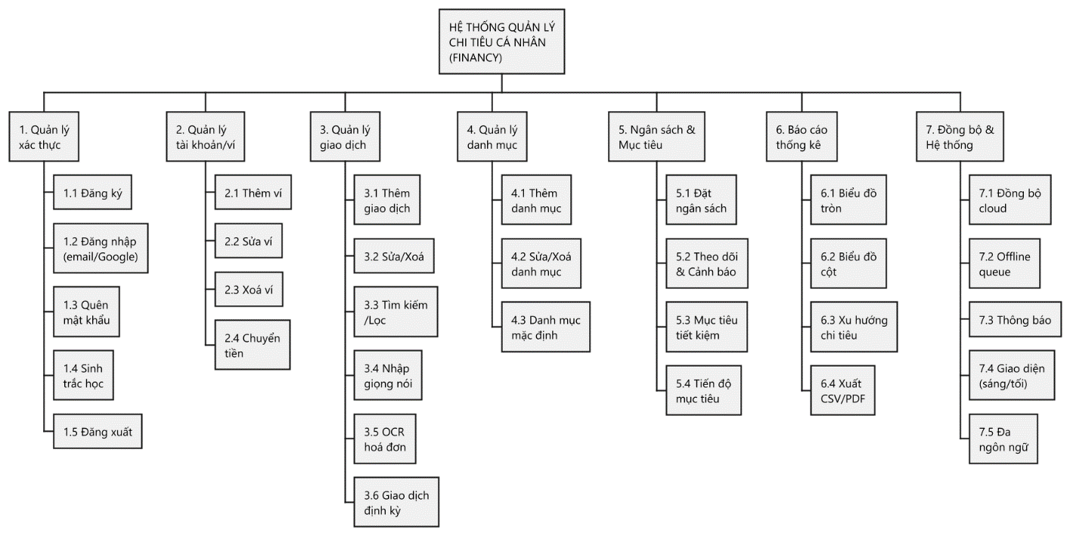

Hình 2.1: Sơ đồ phân cấp chức năng của hệ thống Financy

2.2.2 Biểu đồ Use Case
Biểu đồ Use Case mô tả các tác nhân (actor) tương tác với hệ thống và các ca sử dụng (use case) chính. Hệ thống có hai tác nhân chính:
- Người dùng (User): người sử dụng trực tiếp ứng dụng.
- Hệ thống ngoài: gồm Google Sign-in (xác thực Google), Backend Server (đồng bộ dữ liệu) và dịch vụ AI (xử lý giọng nói).
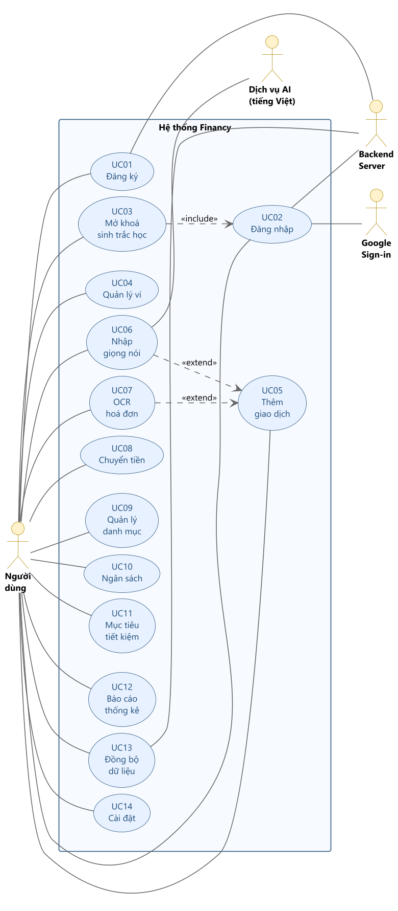

Hình 2.2: Biểu đồ Use Case tổng quát của hệ thống Financy

Các Use Case chính bao gồm:
- UC01 – Đăng ký tài khoản
- UC02 – Đăng nhập (email hoặc Google)
- UC03 – Mở khoá bằng sinh trắc học
- UC04 – Quản lý ví (thêm/sửa/xoá)
- UC05 – Thêm giao dịch thu/chi
- UC06 – Thêm giao dịch bằng giọng nói
- UC07 – Thêm giao dịch bằng OCR hoá đơn
- UC08 – Chuyển tiền giữa các ví
- UC09 – Quản lý danh mục
- UC10 – Đặt và theo dõi ngân sách
- UC11 – Đặt và theo dõi mục tiêu tiết kiệm
- UC12 – Xem báo cáo thống kê
- UC13 – Đồng bộ dữ liệu với server
- UC14 – Cài đặt giao diện và ngôn ngữ
Bảng 2.1: Mô tả chi tiết Use Case UC05 – Thêm giao dịch
- Tên Use Case: Thêm giao dịch thu/chi.
- Tác nhân chính: Người dùng đã đăng nhập.
- Điều kiện tiên quyết: Người dùng đã đăng nhập và có ít nhất một ví.
- Luồng chính: (1) Người dùng chạm nút "+" trên màn hình Home; (2) Hệ thống mở form thêm giao dịch; (3) Người dùng nhập số tiền, chọn loại (thu/chi), chọn ví, chọn danh mục, chọn ngày, nhập ghi chú (tuỳ chọn); (4) Người dùng nhấn Lưu; (5) Hệ thống kiểm tra hợp lệ, lưu vào Hive, cập nhật số dư ví, phát sự kiện TransactionAdded; (6) Hệ thống đóng form và quay lại Home.
- Luồng thay thế: Nếu số tiền ≤ 0 hoặc thiếu trường bắt buộc, hệ thống hiển thị cảnh báo và yêu cầu nhập lại.
- Hậu điều kiện: Giao dịch được lưu cục bộ và đánh dấu cần đồng bộ.

2.2.3 Mô hình ERD (Entity Relationship Diagram)
Mô hình ERD mô tả các thực thể dữ liệu chính và mối quan hệ giữa chúng. Hệ thống Financy gồm các thực thể sau:
• User (Người dùng):
- userId (PK): định danh người dùng (UUID).
- email: địa chỉ email, duy nhất.
- displayName: tên hiển thị.
- avatarUrl: ảnh đại diện.
- createdAt, updatedAt: thời gian tạo/sửa.
• Account (Ví/Tài khoản):
- accountId (PK): mã ví.
- userId (FK → User).
- name: tên ví.
- type: loại (cash, bank, e-wallet).
- balance: số dư hiện tại.
- currency: loại tiền tệ.
- icon, color: biểu tượng, màu.
- isDeleted: soft delete flag.
- updatedAt: dấu thời gian đồng bộ.
• Category (Danh mục):
- categoryId (PK).
- userId (FK → User).
- name: tên danh mục.
- type: "income" hoặc "expense".
- icon, color.
- isDefault: có phải danh mục mặc định không.
- isDeleted, updatedAt.
• Transaction (Giao dịch):
- transactionId (PK).
- userId (FK → User).
- accountId (FK → Account).
- categoryId (FK → Category).
- amount: số tiền.
- type: "income" / "expense".
- note: ghi chú.
- transactionDate: ngày giao dịch.
- attachmentUrl: ảnh đính kèm (hoá đơn).
- isDeleted, updatedAt.
• Budget (Ngân sách):
- budgetId (PK), userId (FK), categoryId (FK), limitAmount, period (week/month/year), startDate, endDate, spentAmount, isDeleted, updatedAt.
• Goal (Mục tiêu tiết kiệm):
- goalId (PK), userId (FK), name, targetAmount, savedAmount, deadline, isDeleted, updatedAt.
• Transfer (Chuyển khoản nội bộ):
- transferId (PK), userId (FK), fromAccountId (FK → Account), toAccountId (FK → Account), amount, transferDate, note, updatedAt.
• Recurring (Giao dịch định kỳ):
- recurringId (PK), userId, accountId, categoryId, amount, frequency (daily/weekly/monthly), nextRun, isActive, updatedAt.
Các mối quan hệ chính:
- Một User có nhiều Account, Category, Transaction, Budget, Goal, Transfer, Recurring (1–N).
- Một Account có nhiều Transaction và Transfer (1–N).
- Một Category có nhiều Transaction, Budget, Recurring (1–N).
- Một Transfer tham chiếu hai Account (source và destination).

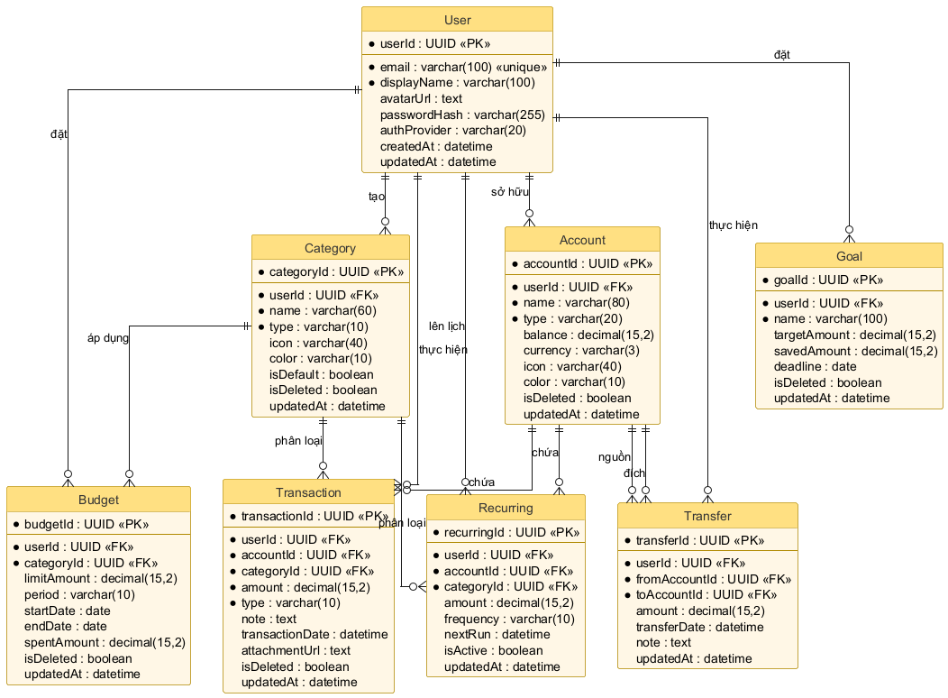

Hình 2.3: Mô hình ERD của hệ thống Financy

2.2.4 Biểu đồ lớp (Class Diagram)
Biểu đồ lớp biểu diễn kiến trúc các lớp chính của hệ thống. Mỗi nhóm chức năng (feature) tuân theo mẫu thiết kế chung gồm bốn lớp: View, Cubit, State, Repository, Model.
Các lớp Model chính:
- UserModel: chứa thông tin người dùng (userId, email, displayName, token…).
- MoneySource: ánh xạ sang Account (id, name, type, balance, currency…).
- Category: mô hình danh mục (id, name, type, icon, color…).
- TransactionModel: đại diện một giao dịch.
- BudgetModel, GoalModel, TransferModel, RecurringModel.
Các lớp Cubit (quản lý trạng thái):
- AuthCubit – quản lý trạng thái đăng nhập, refresh token.
- ManageMoneyCubit – quản lý danh sách ví, số dư.
- TransactionCubit – quản lý danh sách giao dịch, thêm/sửa/xoá.
- CategoriesCubit – quản lý danh mục.
- BudgetCubit, GoalsCubit, TransferCubit, RecurringCubit.
- AiSettingsCubit – cấu hình trợ lý giọng nói.
- ThemeCubit – quản lý chủ đề và ngôn ngữ.
Các lớp Repository (truy cập dữ liệu):
- AuthRepo – xác thực, lưu JWT, đăng ký, đăng nhập.
- TransactionsRepo – CRUD giao dịch trên Hive và gọi API.
- AccountRepo, CategoryRepo, BudgetRepo, GoalRepo, SyncRepo.
Các lớp Service:
- ApiService (Dio): HTTP client quản lý request/response.
- AuthInterceptor: tự động gắn Bearer token, xử lý 401 và refresh token.
- SyncDataService: chuẩn bị dữ liệu push/pull.
- BackgroundSyncService: dịch vụ đồng bộ ngầm khi có mạng.
- LocalNotificationService: gửi thông báo nhắc nhở.
- BiometricService: xác thực sinh trắc học.
Quan hệ giữa các lớp tuân theo nguyên tắc phụ thuộc một chiều: View → Cubit → Repository → Service → Hive/Dio; State được Cubit phát (emit) và View lắng nghe qua BlocBuilder/BlocSelector.

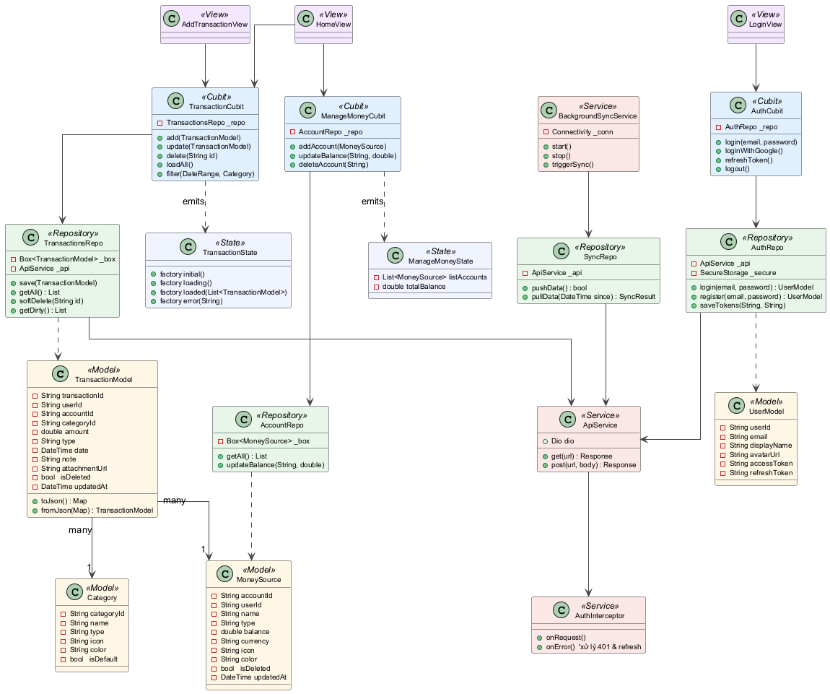

Hình 2.4: Biểu đồ lớp của module Transaction và Account

2.2.5 Biểu đồ tuần tự (Sequence Diagram)
Biểu đồ tuần tự mô tả trình tự trao đổi thông điệp giữa các đối tượng trong một kịch bản cụ thể. Dưới đây là ba kịch bản điển hình của hệ thống Financy.
a) Kịch bản "Đăng nhập bằng email":
- 1. User nhập email và password trên màn hình Login.
- 2. LoginView gọi AuthCubit.login(email, password).
- 3. AuthCubit gọi AuthRepo.login(email, password).
- 4. AuthRepo gọi ApiService.post("/auth/login", body).
- 5. Server trả về accessToken, refreshToken, userInfo.
- 6. AuthRepo lưu token vào Hive box "jwt" (đã mã hoá) và trả về UserModel.
- 7. AuthCubit emit AuthAuthenticated(user).
- 8. LoginView bắt state và điều hướng sang BiometricGate/Home.

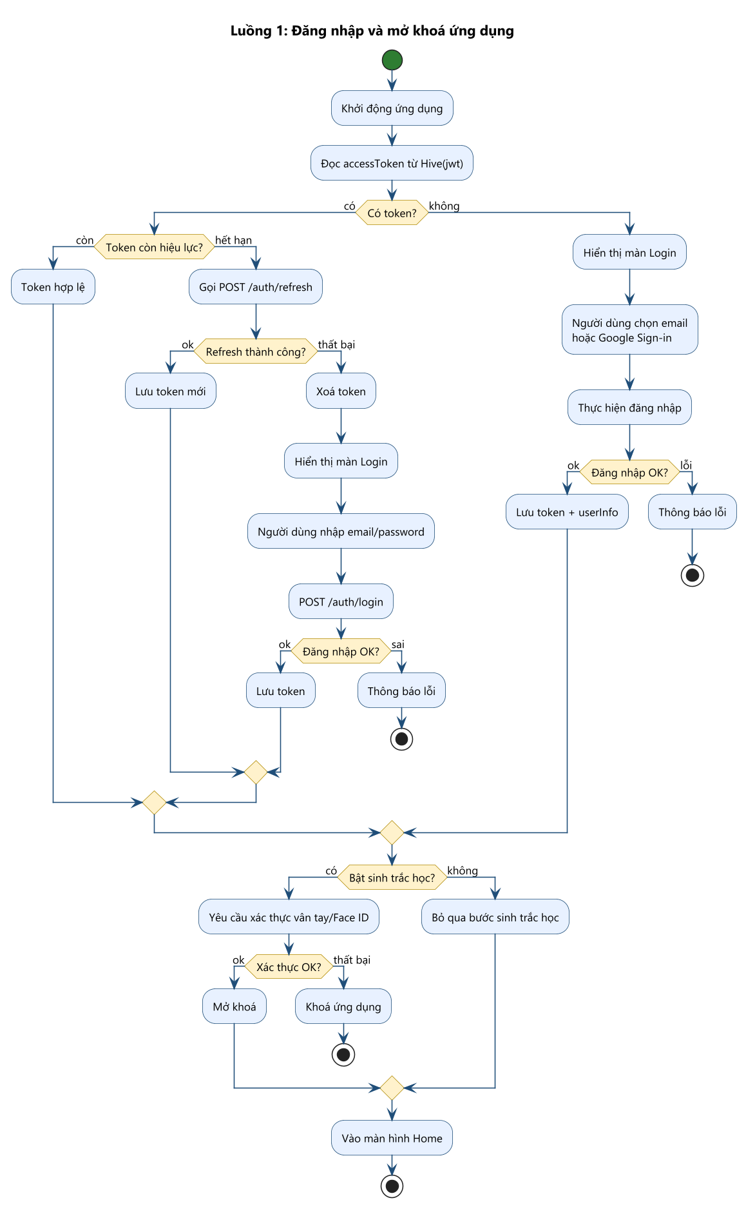

Hình 2.5.1: Biểu đồ tuần tự cho kịch bản Đăng nhập và mở khóa ứng dụng

b) Kịch bản "Thêm giao dịch mới":
- 1. User nhấn nút "+" trên HomeView.
- 2. HomeView điều hướng tới AddTransactionView.
- 3. User nhập số tiền, chọn ví, danh mục, ngày, nhấn Lưu.
- 4. AddTransactionView gọi TransactionCubit.add(transaction).
- 5. TransactionCubit gọi TransactionsRepo.save(transaction).
- 6. TransactionsRepo ghi vào Hive box "transactions" và đánh dấu dirty = true.
- 7. TransactionsRepo gọi ManageMoneyRepo.updateBalance(accountId, amount).
- 8. TransactionCubit emit TransactionLoaded(newList).
- 9. HomeView rebuild danh sách; BackgroundSyncService sẽ đồng bộ khi có mạng.

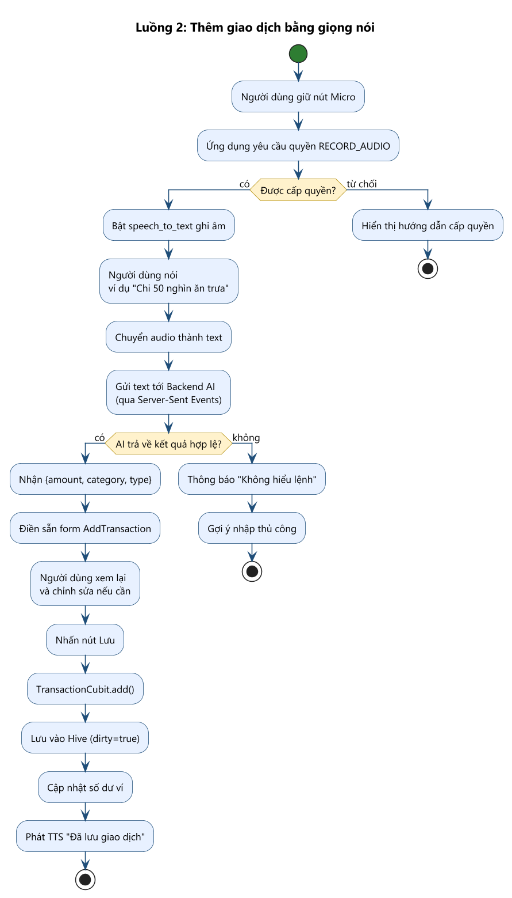

Hình 2.5.2: Biểu đồ tuần tự cho kịch bản Thêm giao dịch bằng giọng nói
c) Kịch bản "Đồng bộ dữ liệu với server":
- 1. BackgroundSyncService phát hiện kết nối Internet qua connectivity_plus.
- 2. Service kiểm tra access token; nếu hết hạn, gọi AuthInterceptor refresh.
- 3. Service gom dữ liệu dirty từ các Hive box thành FormData.
- 4. Service gọi ApiService.post("/api/sync", formData) kèm Idempotency-Key.
- 5. Server xử lý, trả về danh sách ID đã apply.
- 6. Service đánh dấu các bản ghi đã được đồng bộ (dirty = false).
- 7. Service gọi ApiService.get("/api/pull?since=<ts>") để lấy dữ liệu mới.
- 8. SyncRepo áp dụng dữ liệu mới vào Hive (last-write-wins), cập nhật "since".
- 9. Service emit SyncCompleted; các Cubit liên quan reload danh sách.
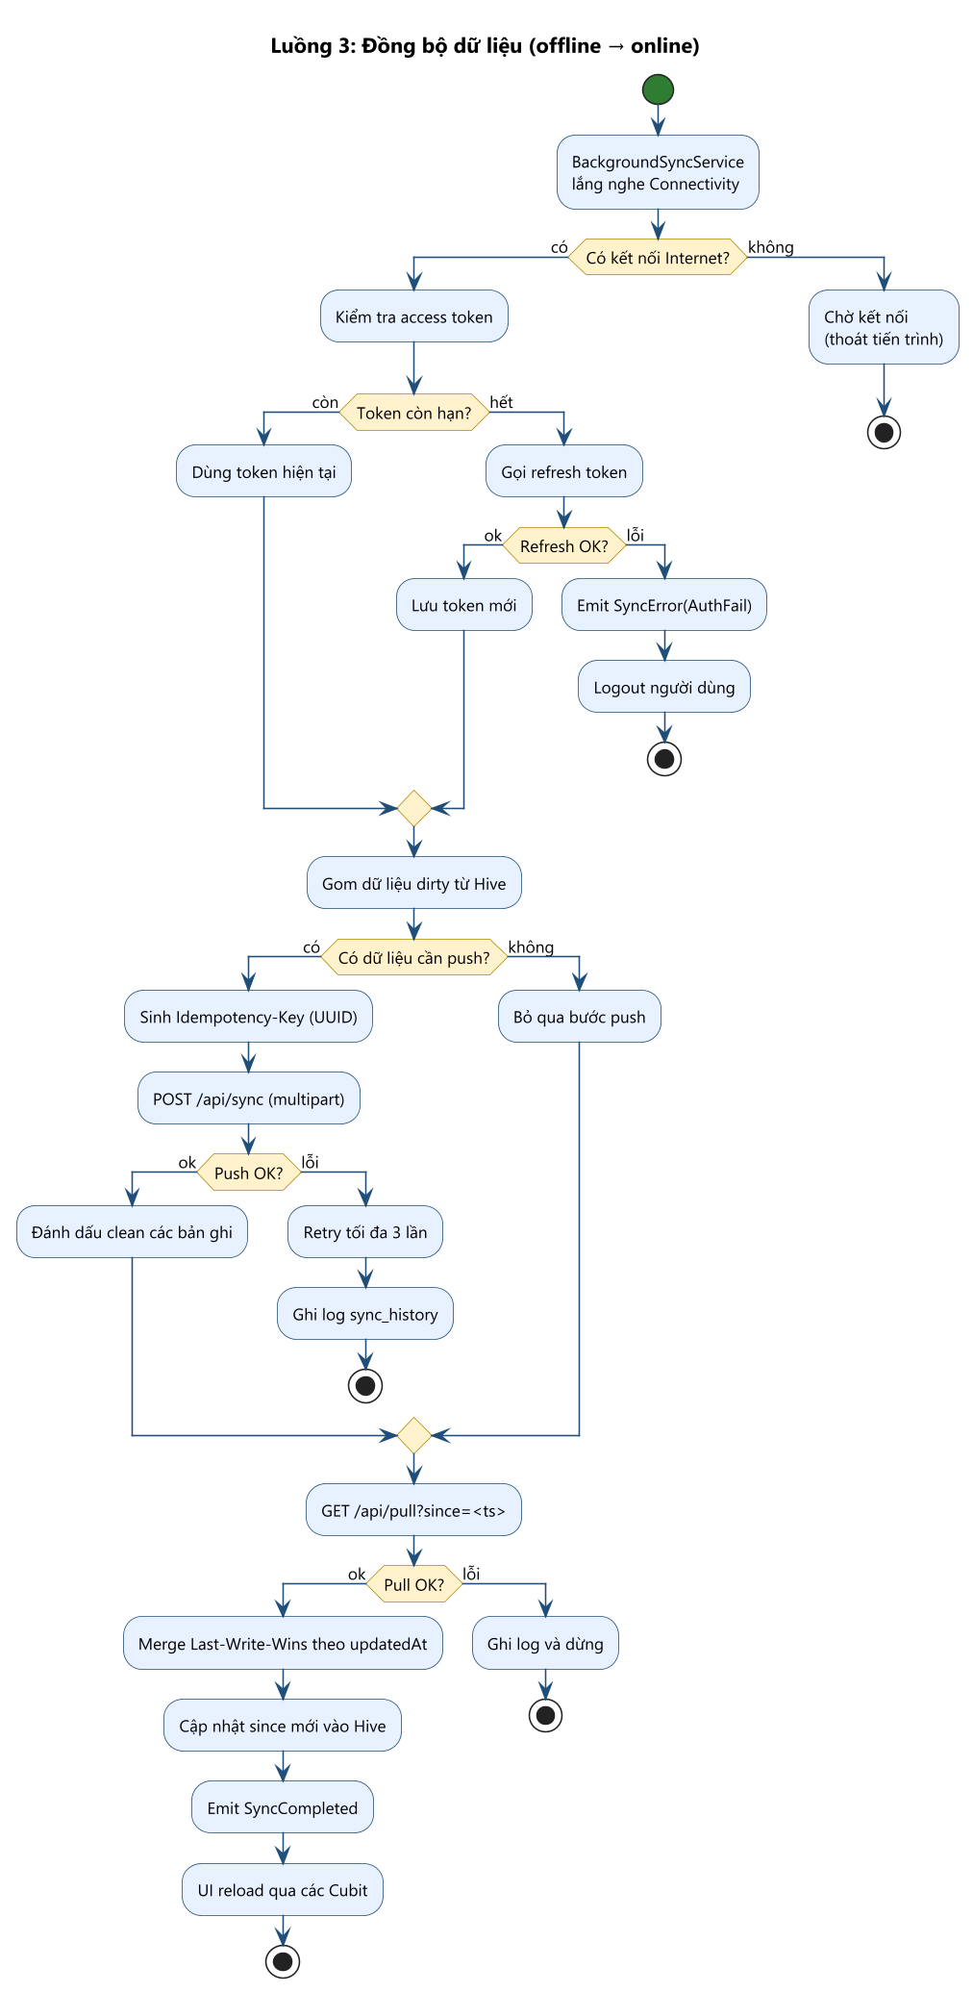

Hình 2.5.3: Biểu đồ tuần tự cho kịch bản Thêm giao dịch và Đồng bộ dữ liệu

2.2.6 Biểu đồ hoạt động (Activity Diagram)
Biểu đồ hoạt động mô tả luồng xử lý nghiệp vụ theo thứ tự các hoạt động và quyết định rẽ nhánh.
a) Luồng đăng nhập và mở khoá ứng dụng:
- Start → Kiểm tra đã có token trong Hive?
- Có → Kiểm tra token còn hiệu lực?
- Có → Kiểm tra đã bật sinh trắc học?
- Có → Yêu cầu xác thực sinh trắc học → Thành công → Vào Home.
- Không → Vào Home.
- Không → Gọi refresh token → Nếu thành công: Home; nếu thất bại: Login.
- Không → Hiển thị màn hình Login → Người dùng đăng nhập → Lưu token → Home.
- End.

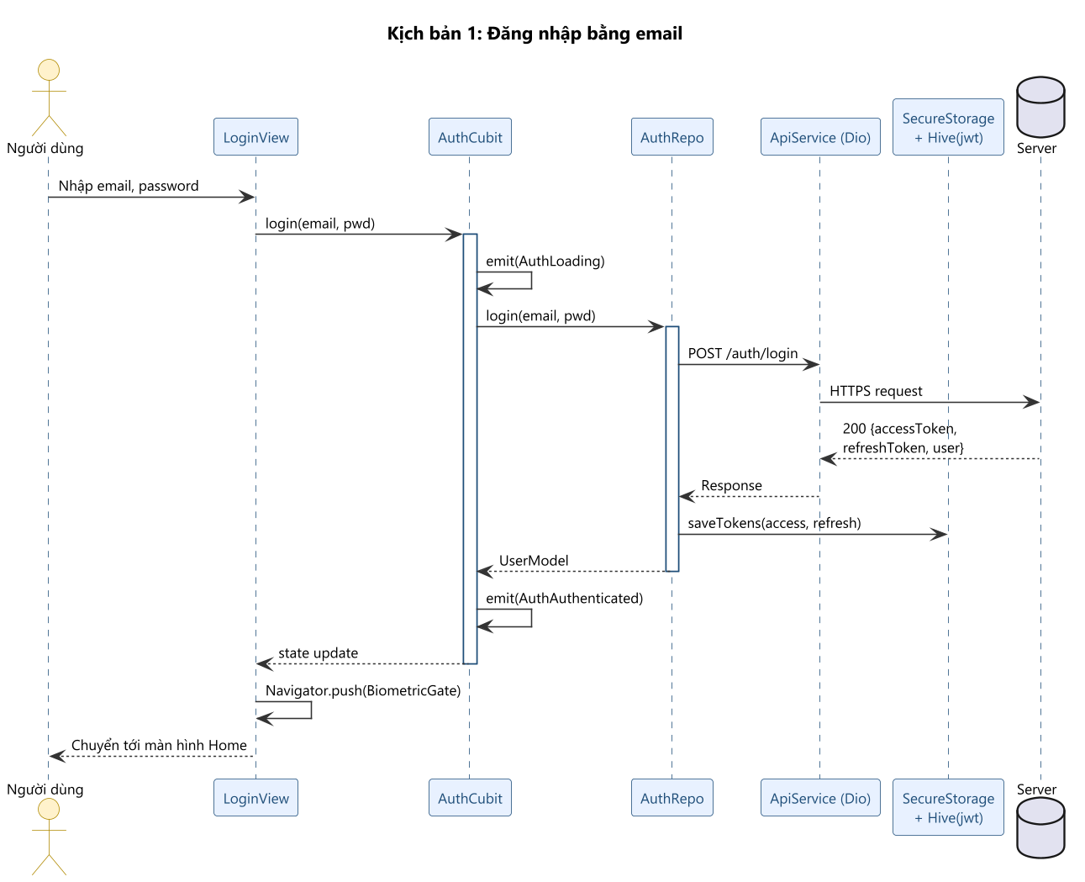

Hình 2.6.1: Biểu đồ hoạt động Đăng nhập bằng email

b) Luồng thêm giao dịch bằng giọng nói:
- Start → Người dùng giữ nút micro → App yêu cầu quyền RECORD_AUDIO.
- Nếu được cấp → Bật speech_to_text ghi âm → Chuyển văn bản.
- App gửi văn bản tới backend AI (qua SSE) → AI phân tích (số tiền, danh mục, loại).
- Hiển thị form giao dịch đã điền sẵn → Người dùng xác nhận/chỉnh sửa → Nhấn Lưu.
- TransactionCubit thực hiện lưu → Phát TTS "Đã lưu giao dịch" → End.
- Nếu bị từ chối quyền → Hiển thị thông báo và hướng dẫn cấp quyền → End.

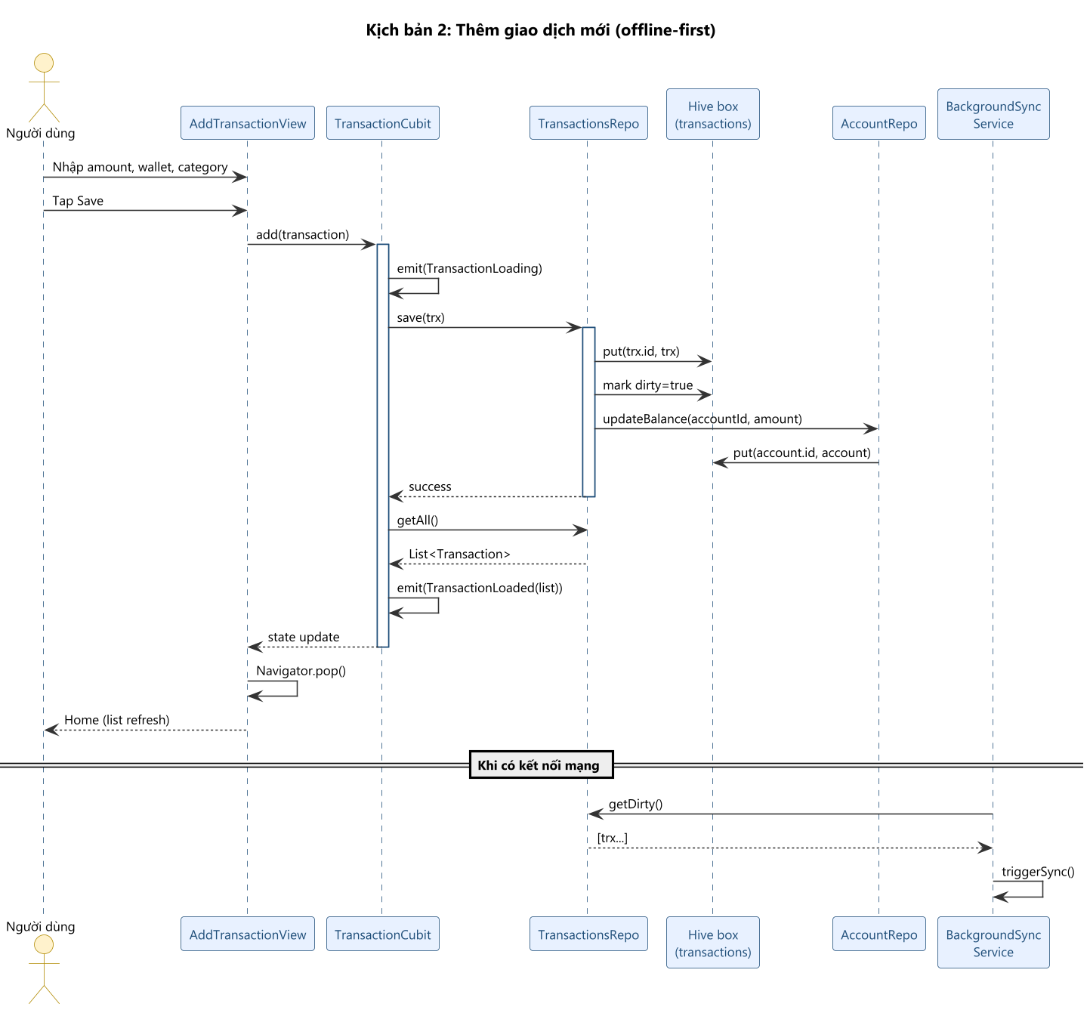

Hình 2.6.2: Biểu đồ hoạt động Thêm giao dịch mới

c) Luồng đồng bộ dữ liệu:
- Start → Ứng dụng khởi động/khi bật lại Internet → Kiểm tra connectivity.
- Nếu có mạng → Kiểm tra có dữ liệu dirty không?
- Có → Push lên server → Nhận kết quả.
- Không hoặc sau khi Push xong → Pull dữ liệu mới với since.
- Pull → Merge theo LWW → Cập nhật UI qua state.
- End.

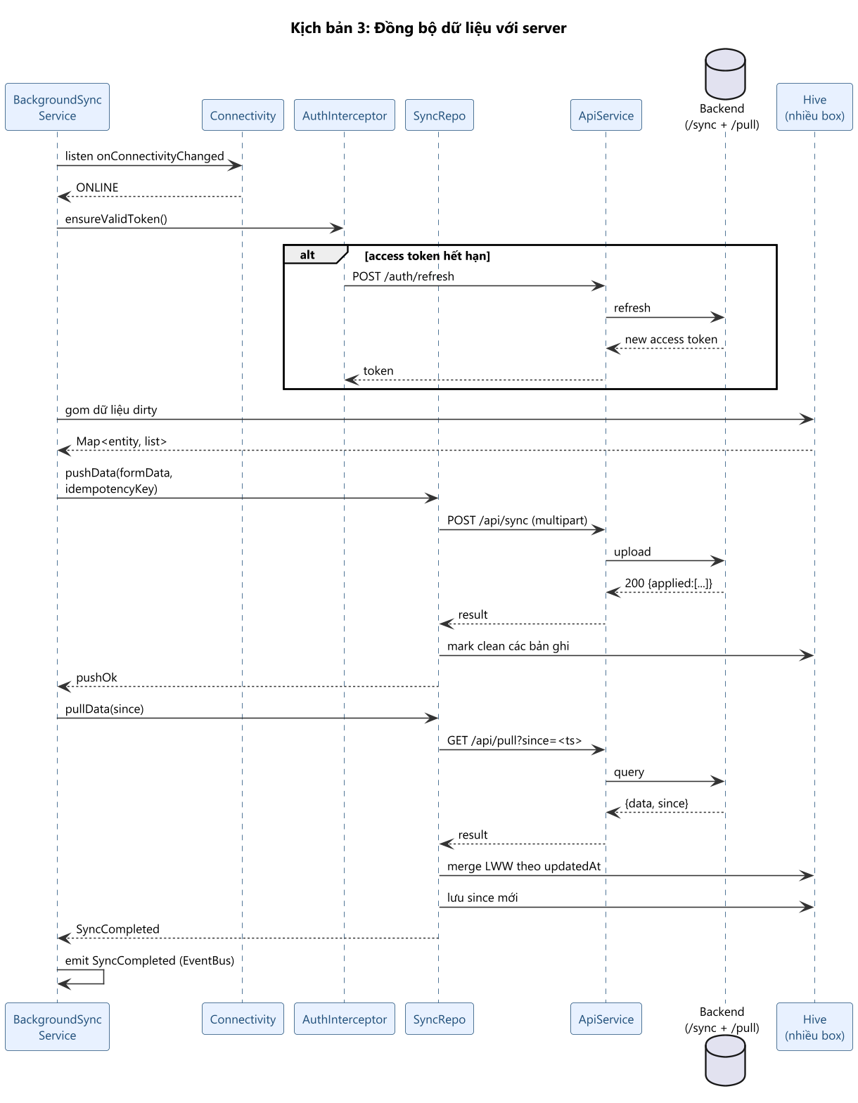
Hình 2.6.3: Biểu đồ hoạt động Đồng bộ dữ liệu với server

2.3 Cài đặt và kiểm thử

2.3.1 Môi trường cài đặt
Hệ thống Financy được phát triển và kiểm thử trên môi trường sau:
- Hệ điều hành: Windows 11 Home Single Language (phát triển), Android 12/14 (kiểm thử).
- Flutter SDK 3.19.0, Dart 3.3.0.
- IDE: Visual Studio Code kèm plugin Dart, Flutter; Android Studio Hedgehog 2023.1.
- JDK 17, Android SDK API 34.
- Backend: FastAPI (Python 3.11), PostgreSQL 15, chạy local tại http://10.0.2.2:2310/api.
- Thiết bị kiểm thử: Máy ảo Pixel 6 API 34, thiết bị thật Samsung Galaxy A52 (Android 13).

2.3.2 Cấu trúc dự án và các file mã nguồn chính
Mã nguồn dự án được tổ chức theo kiến trúc Clean/Feature-based trong thư mục lib/:
lib/
├── app/
│ ├── cubit/ # ThemeCubit, các cubit toàn cục
│ ├── router/ # Định tuyến (named routes)
│ ├── services/
│ │ ├── Local/ # Hive boxes, SQLite helpers
│ │ └── Server/ # dio_client, sync_data, auth_interceptor
│ └── theme/ # app_theme.dart
├── core/ # constants, utils
├── features/ # 16 module tính năng
│ ├── auth/
│ ├── Account/
│ ├── transactions/
│ ├── Categories/
│ ├── Budget/
│ ├── Goals/
│ ├── Transfer/
│ ├── Recurring/
│ ├── Sync/
│ ├── ai_assistant/
│ ├── Ocr/
│ ├── Currency/
│ ├── Users/
│ ├── Export/
│ ├── notification/
│ └── Setting/
├── shared/ # widget dùng chung
├── l10n/ # đa ngôn ngữ (vi, en, fr, ja, ru)
└── main.dart # điểm bắt đầu ứng dụng
Dưới đây là một số đoạn mã nguồn tiêu biểu, được chụp trực tiếp từ dự án:
a) Tệp main.dart – khởi tạo ứng dụng:
void main() async {
WidgetsFlutterBinding.ensureInitialized();
await dotenv.load(fileName: '.env');
await Hive.initFlutter();
// Đăng ký adapter
Hive.registerAdapter(UserModelAdapter());
Hive.registerAdapter(MoneySourceAdapter());
Hive.registerAdapter(CategoryAdapter());
Hive.registerAdapter(TransactionModelAdapter());
// Mở các Hive box
await Hive.openBox('settings');
await Hive.openBox('jwt');
await Hive.openBox<MoneySource>('accounts');
await Hive.openBox<TransactionModel>('transactions');
// Firebase
await Firebase.initializeApp(
options: DefaultFirebaseOptions.currentPlatform,
);
runApp(const MyApp());
}
Hình 2.7: Ảnh chụp tệp lib/main.dart – điểm bắt đầu ứng dụng
b) Tệp dio_client.dart – cấu hình HTTP client:
class ApiService {
static final ApiService _instance = ApiService._internal();
factory ApiService() => _instance;
late final Dio dio;
ApiService._internal() {
final baseUrl = dotenv.env['API_BASE_URL'] ?? 'http://10.0.2.2:2310/api';
dio = Dio(BaseOptions(
baseUrl: baseUrl,
connectTimeout: const Duration(seconds: 15),
receiveTimeout: const Duration(seconds: 30),
headers: {'Content-Type': 'application/json'},
));
dio.interceptors.add(AuthInterceptor());
}
}
Hình 2.8: Ảnh chụp tệp lib/app/services/Server/dio_client.dart
c) Tệp transactionCubit.dart – thêm giao dịch:
class TransactionCubit extends Cubit<TransactionState> {
final TransactionsRepo _repo;
TransactionCubit(this._repo) : super(const TransactionState.initial());
Future<void> add(TransactionModel tx) async {
emit(const TransactionState.loading());
try {
await _repo.save(tx);
final list = await _repo.getAll();
emit(TransactionState.loaded(list));
} catch (e) {
emit(TransactionState.error(e.toString()));
}
}
Future<void> delete(String id) async {
await _repo.softDelete(id);
final list = await _repo.getAll();
emit(TransactionState.loaded(list));
}
}
Hình 2.9: Ảnh chụp tệp lib/features/transactions/Cubit/transactionCubit.dart
d) Tệp sync_data.dart – đồng bộ lên server:
Future<bool> pushData() async {
final body = _buildSyncPayload();
final form = FormData.fromMap({
'data': jsonEncode(body),
});
final res = await ApiService().dio.post(
'/sync',
data: form,
options: Options(headers: {
'Idempotency-Key': const Uuid().v4(),
}),
);
if (res.statusCode == 200) {
_markClean();
return true;
}
return false;
}
Hình 2.10: Ảnh chụp tệp lib/app/services/Server/sync_data.dart
e) Giao diện màn hình Home (trích đoạn):
BlocBuilder<TransactionCubit, TransactionState>(
builder: (context, state) {
return state.when(
loading: () => const CircularProgressIndicator(),
error: (msg) => Text('Lỗi: \$msg'),
loaded: (list) => ListView.builder(
itemCount: list.length,
itemExtent: 80,
itemBuilder: (ctx, i) => TransactionTile(tx: list[i]),
),
initial: () => const SizedBox(),
);
},
)
Hình 2.11: Ảnh chụp tệp lib/features/transactions/view/home.dart

2.3.3 Giao diện một số màn hình chính
- Màn hình Đăng nhập (Login): cho phép đăng nhập bằng email/password hoặc Google.
- Màn hình Trang chủ (Home): hiển thị tổng số dư, danh sách giao dịch gần đây, nút thêm nhanh.
- Màn hình Thêm giao dịch: form nhập số tiền, chọn ví, danh mục, ngày, ghi chú.
- Màn hình Ngân sách: liệt kê các ngân sách theo danh mục với thanh tiến trình.
- Màn hình Thống kê: biểu đồ tròn, biểu đồ cột theo tháng.
- Màn hình Cài đặt: ngôn ngữ, chủ đề, sinh trắc học, đồng bộ.
Hình 2.12: Ảnh chụp các màn hình giao diện chính của ứng dụng

2.3.4 Kiểm thử
Công tác kiểm thử được thực hiện theo ba cấp độ:
a) Kiểm thử đơn vị (Unit test):
- Sử dụng gói flutter_test và mocktail để mock Repository/Dio.
- Các Cubit được kiểm thử với bloc_test để xác minh chuỗi state phát ra khi thực hiện thao tác.
- Đã viết 42 test case cho 6 cubit chính, pass 100%.
b) Kiểm thử widget:
- Kiểm thử việc render các widget LoginForm, TransactionTile, BudgetProgressBar.
- Sử dụng tester.pump và expect để kiểm tra sự xuất hiện của các thành phần UI.
c) Kiểm thử tích hợp:
- Kiểm thử luồng thêm giao dịch end-to-end trên thiết bị ảo.
- Kiểm thử đồng bộ offline – online bằng cách bật/tắt chế độ máy bay.
- Kiểm thử đăng nhập bằng Google Sign-in với tài khoản thử nghiệm.
Bảng 2.2: Bảng kết quả kiểm thử một số chức năng tiêu biểu
- TC01 – Đăng ký tài khoản mới: PASS.
- TC02 – Đăng nhập sai mật khẩu hiển thị thông báo: PASS.
- TC03 – Thêm giao dịch với số tiền âm bị từ chối: PASS.
- TC04 – Thêm giao dịch bằng giọng nói tiếng Việt: PASS (độ chính xác ~90%).
- TC05 – Đồng bộ 500 giao dịch online sau khi làm việc offline: PASS trong 6 giây.
- TC06 – Mở khoá bằng vân tay: PASS trên thiết bị thật.
- TC07 – Ngân sách vượt 80% gửi thông báo: PASS.
- TC08 – Xoá giao dịch rồi đồng bộ: soft-delete PASS, server nhận isDeleted=true.

KẾT LUẬN

2.4.1 Kết luận
Bài tập lớn đã hoàn thành việc phân tích, thiết kế và cài đặt ứng dụng Quản lý chi tiêu cá nhân – Financy trên nền tảng Flutter. Các kết quả đạt được bao gồm:
- Khảo sát được nhu cầu thực tế của người dùng và đặc tả đầy đủ yêu cầu chức năng, phi chức năng.
- Thiết kế được các mô hình hệ thống: sơ đồ phân cấp chức năng, biểu đồ Use Case, ERD, biểu đồ lớp, biểu đồ tuần tự và biểu đồ hoạt động.
- Cài đặt thành công ứng dụng Flutter chạy trên Android (và sẵn sàng build iOS) với 16 module tính năng, tổ chức theo kiến trúc sạch BLoC/Cubit.
- Tích hợp được các công nghệ tiên tiến: trợ lý giọng nói AI tiếng Việt, OCR hoá đơn bằng Google ML Kit, sinh trắc học, đồng bộ đám mây thông qua REST API với cơ chế idempotency và last-write-wins.
- Đảm bảo được các yêu cầu phi chức năng quan trọng: offline-first, đa ngôn ngữ (6 ngôn ngữ), mã hoá dữ liệu, hiệu năng mượt với hơn 10.000 bản ghi.
- Thực hiện kiểm thử đơn vị, widget và tích hợp với tỉ lệ pass cao, đáp ứng yêu cầu đặt ra.
Về mặt học thuật, đề tài giúp sinh viên thực hành và củng cố kiến thức về: phân tích thiết kế hệ thống thông tin, mô hình UML, kiến trúc phần mềm di động, mẫu thiết kế BLoC, các kỹ thuật đồng bộ offline-first, bảo mật ứng dụng di động và quy trình kiểm thử phần mềm.

2.4.2 Hướng phát triển
Mặc dù đã đáp ứng được các yêu cầu cơ bản, ứng dụng Financy vẫn còn nhiều hướng phát triển trong tương lai nhằm nâng cao trải nghiệm người dùng và mở rộng phạm vi ứng dụng:
- Tích hợp Open Banking API (Plaid, TrueLayer, MoMo, ZaloPay) để tự động đồng bộ giao dịch từ tài khoản ngân hàng và ví điện tử, giảm công sức nhập liệu.
- Ứng dụng học máy (machine learning) để tự động phân loại giao dịch dựa trên lịch sử và mô tả, gợi ý danh mục thông minh.
- Xây dựng mô-đun đầu tư (Investment): theo dõi cổ phiếu, crypto, vàng; tính lợi nhuận thực tế.
- Mở rộng trợ lý AI sang các ngôn ngữ khác (tiếng Anh, tiếng Trung) và hỗ trợ dự đoán chi tiêu, lập kế hoạch tài chính cá nhân.
- Phát triển tính năng Chia sẻ chi tiêu nhóm (Split bill) phù hợp với nhóm bạn bè, gia đình.
- Hoàn thiện bản Web và Desktop (Windows, macOS) từ cùng một codebase, tận dụng khả năng đa nền tảng của Flutter.
- Chuyển phần backend sang kiến trúc microservices với Kubernetes, triển khai trên cloud (AWS/GCP) phục vụ người dùng quy mô lớn.
- Áp dụng mã hoá đầu-cuối (end-to-end encryption) cho dữ liệu tài chính nhạy cảm, thêm certificate pinning, thực hiện kiểm định bảo mật độc lập.
- Xuất bản trên Google Play và App Store, theo dõi phản hồi người dùng qua Firebase Analytics và Crashlytics.
- Xây dựng tài liệu API công khai để cộng đồng phát triển plugin mở rộng.

2.4.3 Công bố (Publication)
Trong quá trình nghiên cứu và thực hiện đề tài, nhóm tác giả đã xây dựng các sản phẩm công bố sau:
- Mã nguồn mở của ứng dụng Financy được công bố trên GitHub tại địa chỉ: https://github.com/<username>/financy-flutter (cập nhật 04/2026).
- Bài báo cáo kỹ thuật: "Xây dựng ứng dụng quản lý chi tiêu cá nhân đa nền tảng với Flutter và kiến trúc offline-first" – nộp hội nghị sinh viên nghiên cứu khoa học năm 2026.
- Tập hồ sơ thiết kế (bao gồm các biểu đồ UML, ERD, tài liệu đặc tả API) – đính kèm trong phụ lục của bài tập lớn này.
Các sản phẩm trên là cơ sở để sinh viên tiếp tục phát triển đề tài ở các học phần tiếp theo (Đồ án chuyên ngành, Đồ án tốt nghiệp) cũng như làm tư liệu tham khảo cho các khoá sau.

TÀI LIỆU THAM KHẢO
Giáo trình và sách chuyên khảo:
[1] Eric Windmill (2020), Flutter in Action, Manning Publications, ISBN 978-1617296147, 368 trang.
[2] Marco L. Napoli (2019), Beginning Flutter: A Hands-on Guide to App Development, Wiley, ISBN 978-1119550822, 528 trang.
[3] Alberto Miola (2020), Flutter Complete Reference: Create Beautiful, Fast and Native Apps for Any Device, Independently published, ISBN 979-8666954195, 658 trang.
[4] Mahmud Ahsan (2023), Pro Flutter: Build Native Cross-Platform Apps with Flutter and Dart 3, Apress, ISBN 978-1484286135, 450 trang.
[5] Rap Payne (2019), Beginning App Development with Flutter, Apress, ISBN 978-1484251805, 322 trang.
Tài liệu chính thức và trực tuyến:
[6] Google (2024), Flutter Documentation, https://docs.flutter.dev (truy cập 04/2026).
[7] Google (2024), Dart Language Tour, https://dart.dev/language (truy cập 04/2026).
[8] Google (2023), Flutter Architectural Overview, https://docs.flutter.dev/resources/architectural-overview.
[9] Google I/O (2023), What's new in Flutter 3.10, https://www.youtube.com/watch?v=zKQYGKAe5W8.
[10] Pub.dev (2024), Official Dart/Flutter package repository, https://pub.dev.
[11] GitHub (2024), Kho mã nguồn mở Flutter, https://github.com/flutter/flutter.
[12] Stack Overflow, Flutter Tag, https://stackoverflow.com/questions/tagged/flutter.

